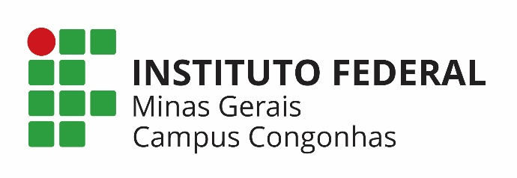
A meningite meningocócica (infecção das membranas que recobrem o cérebro) certamente está entre as doenças imunopreveníveis mais temidas e é mais grave quando atinge a corrente sanguínea, provocando infecção generalizada. Baseado nas baixas cobertura vacinais e no aumento no número de casos de meningite meningocócicas C no Estado de Minas Gerais e em vários estados vizinhos, o Ministério da Saúde através do PNI, a Fundação Ezequiel Dias - Funed e a Secretaria de Estado da Saúde de Minas Gerais – SES/MG estão ampliando a faixa etária de administração da vacina meningocócica C em adultos jovens (de 16 a 30 anos), trabalhadores da saúde e trabalhadores da educação, de novembro a fevereiro de 2022.
Contraindicações e precauções na administração da vacina: Hipersensibilidade à substância ativa ou a qualquer dos excipientes da vacina, incluindo o toxóide diftérico, indivíduos que apresentaram reações de ameaça à vida após a administração anterior de vacina contendo componentes similares. No caso de infecções agudas ou doenças febris, deve-se adiar a administração da vacina adsorvida meningocócica C (conjugada). Pacientes com trombocitopenia ou qualquer outro problema de coagulação requerem cautela durante a aplicação de vacinas intramusculares, pois podem sofrer sangramentos. Na rotina dos serviços de saúde, a vacina meningocócica C (conjugada) ou ACWY não está indicada para gestantes e para mulheres no período de amamentação.
Eventos Supostamente Atribuíveis a Vacinação ou Imunização (ESAVI): 1.Manifestações locais: Dor, hiperemia, edema e hiperestesia (sensibilidade da pele acima do normal) foram descritos em até 20% a 30% dos vacinados, sendo mais frequente nas doses de reforço. 2. Manifestações sistêmicas: Há relatos de febre, irritabilidade, sonolência e hiporexia entre 10% e 40% dos vacinados, sendo mais frequentes nas doses de reforço. Outros eventos, como cefaleia, mialgia, vômitos e diarreia foram descritos em até 10% dos casos, mas, de modo geral, foram relacionados à vacinação concomitante com outras vacinas
(Fonte: Memorando-Circular nº 96/2022/SES/SUBVS-SVE-DVAT-CI, de 14 de outubro de 2022)
------------------------------------------------------------------------------------------------------------------------
No caso de alunos menores de 18 anos de idade, solicitamos que este canhoto seja entregue no Centro de Atenção à Saúde (CAS), preenchido e assinado.
Eu (nome do responsável), ____________________________________________, identidade n° _____________________, autorizo a vacinação do aluno (a)_____________________________________________________, contra a meningite C, de quem sou responsável e/ou representante legal e declaro que estou ciente dos eventos adversos possíveis.

Data, ____/____/_______.

________________________________________

